Українська мова_2 клас
Змістова лінія «Досліджуємо мовні явища»
ЗВУКИ І БУКВИ
Очікувані результати навчання  здобувачів освіти | Зміст навчання
аналізує звуко-буквений склад слова;  [2 МОВ 4.1]  експериментує зі словами: змінює, додає, вилучає один звук (букву), склад у словах так, щоб вийшло інше слово; [2 МОВ 4.2]  правильно вимовляє слова з дзвінкими приголосними звуками в кінці слова і складу перед глухим; [2 МОВ 4.1]  правильно вимовляє й записує слова з апострофом; [2 МОВ 4.1]  правильно наголошує загальновживані слова; [2 МОВ 4.1]  експериментує з наголосом: порівнює і пояснює значення слів, які відрізняються лише наголосом [2 МОВ 4.2] | Дослідження звуко-буквеного складу слів, правильна їх вимова і написання
ділить слова на склади; [2 МОВ 4.1]  переносить слова з рядка в рядок складами; [2 МОВ 4.1]  не відриває при переносі від слова склад, позначений однією буквою; [2 МОВ 4.1]  правильно переносить слова зі збігом приголосних, з літерами ь, й, буквосполученнями дж, дз, йо, ьо, апострофом [2 МОВ 4.1] | Користування правилами переносу слів
правильно читає (напам’ять або із запису) український алфавіт; [2 МОВ 4.1]  розташовує 5-6 слів за алфавітом з орієнтацією на першу літеру; [2 МОВ 4.1]  користується алфавітом у роботі з навчальними словниками [2 МОВ 4.1] | Користування алфавітом

Звуко-буквений склад слова
- Скласти слова зі звуків
[м], [о], [р], [е]
[л’], [о], [т], [ч], [и], [к]
[шч], [у], [к], [а]
[м], [а], [й’], [а], [к]

- Скласти звукові моделі слів, що є назвами зображених предметів.

- З’єднати слово з відповідною схемою
Літо
якір
дзиґа
сяйво
льон
гаї
лящ
слива

Дзвінкі приголосні звуки в кінці слова і складу
- Відгадати загадку та скласти речення зі словом-відгадкою.
- У вогні не горить, у воді не тоне. (Лід)
- Зроду рук своїх не має, а узори вишиває. (Мороз)
- Не кінь, не віл, а прив’язаний. (Гарбуз)
- Проїхав я весь рідний край, хто я такий? Ану вгадай. (Поїзд)
- Грізний погляд, буйна грива,
Дужий, спритний, гордівливий.
Заричить — усяк змовкає,
Бо він — цар, це кожен знає. (Дуб)
- Сам він красень, а жолуді його сини. (Дуб)

- Розшифрувати анаграми, правильно вимовляючи кожне слово. Записати.
брзакіе, ибарк, жакинк, груд, емд, азкак, тжкаес, дакгія

- Відгадати загадки. Записати відгадки. У словах-відгадках підкреслити букви, що позначають дзвінкі приголосні звуки.
Хто всім нам хліб ділить? (Ніж) Хто мовчить, а розуму вчить? (Книжка) Не кінь, не віл, а прив’язаний. (Гарбуз) Без рук, без олівця, малює без кінця. (Мороз) Від хати до хати йде, а в хату не заходить. (Стежка) Як живе, то летить, як помре, то біжить. (Сніг)

Апостроф
- Записати слова – назви зображених предметів з апострофом
- Записати слова, ставлячи апостроф, де це потрібно.
Черв?як, сім?я, бур?як, м?яч, р?ядок, м?ясо, мор?я, цв?ях, кр?юк, солов?ї, пір?їна.

- З’єднати частини прислів’я. Скласти звукову схему слів з апострофом.

Хто в п’ятницю скаче, * * розіб’єш – не складеш.
З вогню та * * а солов’ї прилетять.
Був би сад, * * той в неділю плаче.
Дружба, як дзеркало: * * ніж на годину пізніше.
Краще на п’ять хвилин раніше, * * в полум’я.

Наголос
- Поставити наголос у словах:

Алфавіт, неділя, ознака, килим, завдання, навчання, читання, метро, ноутбук, четвер, листопад.

- Записати віршовані рядки, додаючи слова за римою. Поставити у словах наголос.

Доїжджай до повороту:
От палац, ось вхід – ?.(ворота)

Для будівельників в момент
Машина привезе ? (цемент)
Осінь, осінь, ?, (листопад)
Жовте листя стелить сад.
За моря в краї далекі
Відлетіли вже лелеки.
В якому слові останній дзвінкий приголосний звук?

- Знайти слова, в яких наголос стоїть неправильно.
Ри́ба, фа́ртух, фо́льга, солове́й, календа́р, листо́пад, ру́чка, ра́зом.
Поділ слів на склади
- З поданих складів утворити слова:
вун, ка; си, о, ка; ло, мо, ко; но, кі; у, на, ка; на, ли, ка; нок, ра; тал, На, ка.
- Пограй-но.
https://learningapps.org/view3753393

- Додати до частин слів склади́ так, щоб утворилися слова. Записати їх.
Лі + + ре
се + + на
во + + рево
кри + + лосся
чай + + лина

- Замінити останній склад в слові так, щоб утворилося нове слово.
Липа - … , ваза - … , жара - … , кора - … , корова - … , ножі - … ,
мило - … , халат - … , банти - … , колосок - … , мова - … .

Перенос слів із рядка в рядок
- З поданих слів вибрати ті, що не можна поділити для переносу.
Олень, дзьоб, Марія, єнот, зошити, перерва, урок, Оля, осінь, лебідь.
- Списати вірш, поділяючи для переносу слова.
Взимку сонечко не гріє,
Гріти взимку не уміє,
Сили в сонечка нема,
Бо замучила зима.
- Відгадати загадки. Як назвати слова-відгадки одним словом?
На чотирьох ногах стою,
Ходити я зовсім не можу:
Коли втомишся ти гуляти,
Ти можеш сісти і відпочивати. (Стілець)
***
Односпальне чи двоспальне,
Прямокутне чи овальне.
Ми на ньому лежимо,
А як ніч прийде – спимо. (Ліжко)
***
Одяг у собі збирає,
По поличках розкладає,
Є стандартна, є висока
Є вузька, а є глибока. (Шафа)
***
Є комп’ютерний, письмовий,
Однотонний, кольоровий
Ми за ним навчаємось,
Пишемо і граємось. (Стіл)
***
Він не ліжко, хоч спимо
Лежимо і сидимо
Не простий, а розкладний
Невеликий і зручний. (Диван)
***
На нього сідають, але не стілець.
З підлокітниками, але не диван.
З подушками, але не ліжко. (Крісло)
Слова-відгадки поділити на склади для переносу.

Алфавіт
- Зайти помилки. Чи правильно розташовано букви за алфавітом?
Г Ґ Д Е Є З Ж І И Й Ї К М Л
- Розташувати слова за алфавітом
Слово, номер, паркан, місяць, барабан.
- Повторити алфавіт. Розташувати слова в алфавітному порядку.
http://surl.li/byhxd
Узагальнення і систематизація вивченого матеріалу
- Слово дня.

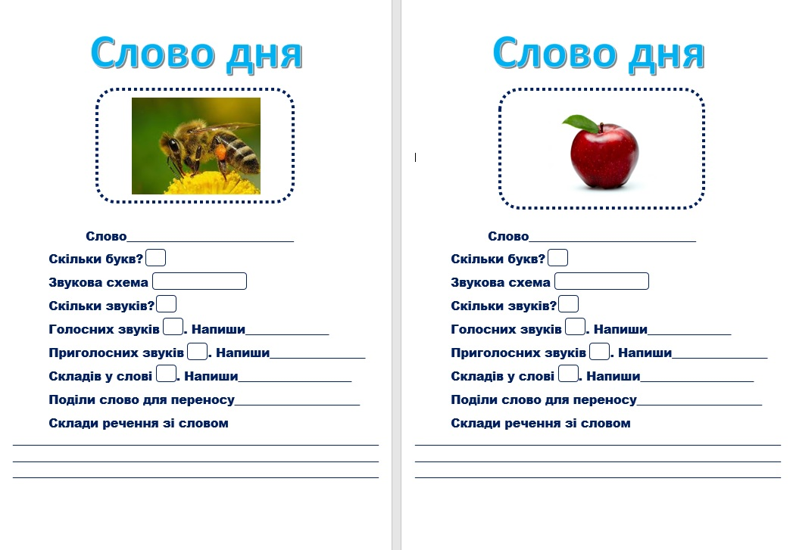

Діагностувальна робота
- Списування.
У садку співав Соловей. Його пісня була дуже гарна. Він знав, що його пісню люблять люди. Того й дивився з погордою на квітучий сад, на синє небо й на маленьку дівчинку, що сиділа в саду й слухала його пісню.
А коло Соловейка літав великий рогатий Жук. Він літав і гудів.
(Василь Сухомлинський «Соловей і Жук». Уривок)
Завдання: скласти звукові схеми до виділених слів.
- Списати слова, поставити наголос, підкреслити букви, що позначають дзвінкі приголосні звуки.
Алфавіт, завдання, ведмідь, заєць, метро, ознака, черговий.
- Списати текст, вставляючи, де потрібно, апостроф.
У Дем(?)яна є дев(?)ять кроликів. Живуть вони у дерев(?)яних клітках. Кролі дають л(?)юдям м(?)ясо і тепле хутро. Дем(?)янко за сво(?)єю матір(?)ю дбайливо догляда(?)ють тварин. Їм допомагає маленька Мар(?)янка. Або це зробити вправою, а для ДР : змінити слово так, щоб воно було з апострофом
- Записати слова, поділяючи їх на склади для переносу.
Ірина, гайка, бур’ян, морква, пальто, пень, місяць, польоти, ґудзик.
- Записати слова в алфавітному порядку.
Лисиця, річка, джерело, явір, четвер.
- Інтерактивний аркуш
Самооцінювання
Оцінювання вчителем
++ має значні успіхи;
+ демонструє помітний прогрес;
V досягає результату з допомогою вчителя;
! потребує значної уваги і допомоги

Обери зображення та намалюй свої почуття.

СЛОВО. ЗНАЧЕННЯ СЛОВА
Очікувані результати навчання  здобувачів освіти | Зміст навчання
розпізнає слова, близькі і протилежні за значенням; [2 МОВ 4.1]  розрізняє пряме й переносне значення слів; [2 МОВ 4.1]  пояснює різні значення багатозначних слів (з допомогою вчителя); [2 МОВ 4.1]  розподіляє ряд слів на 2 групи за смисловою ознакою, доповнює кожну групу 2-3 словами; [2 МОВ 4.1]  доречно вживає слова різних лексичних груп у власному мовленні [2 МОВ 4.1] | Дослідження лексичного значення слова.  Використання лексичного багатства української мови у власному мовленні.

Близькі за значенням слова
- Згрупувати і записати слова, близькі за значенням.
Будинок, сміливість, віхола, алфавіт, друг, оселя, хата, товариш, хоробрість, дім, азбука, приятель, абетка, заметіль, відважність, хуртовина.

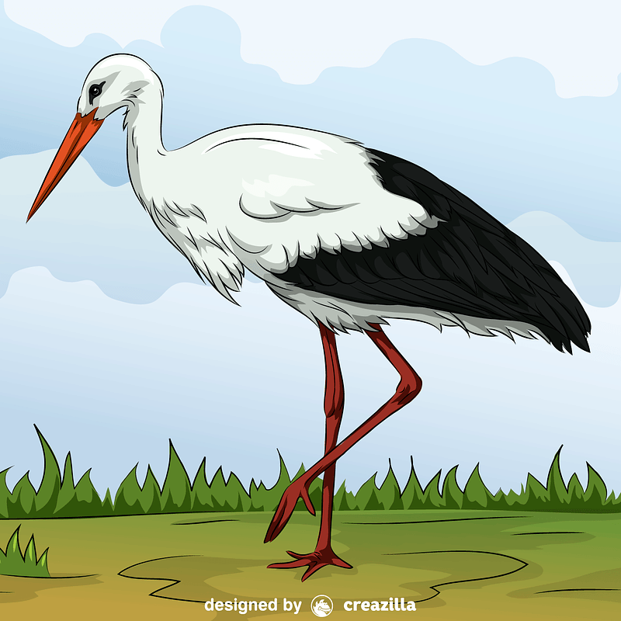
- Дібрати близькі за значенням слова до слова лелека.

- Пограй-но!

https://learningapps.org/view26189161

Протилежні за значенням слова
- Знайти і виписати протилежні за значенням слова.

Подивись на бегемота,
Він чомусь широкий.
А зелений крокодил,
У зрівнянні з ним вузький.

- Пограй-но! Знайти пару слів, протилежних за значенням.
https://learningapps.org/view25476750

- Записати прислів’я, добираючи антоніми до виділених слів.

Бережи чуже, неначе око ?.
Більше діла — ? слів.
Гірка робота, та ? хліб.
Добра порада виведе, а ? заведе.
? завжди перемагає зло.
З праці — радість, а з ? — смуток.
Знаєш — кажи; не знаєш — ?.
Маленька праця краща за ? безділля.
Праця чоловіка годує, а ? марнує.

Знайти слова, близькі за значенням. Скласти до них звукові схеми.

Слова з прямим і переносним значенням
- Визначити значення словосполучення.
Золота дитина, пшеничне колосся, срібна медаль, солодкий сон, каштанове волосся, кришталева вода, глибока думка, золота сережка, м’яка тканина, сердитий вітер, солодкий цукор.
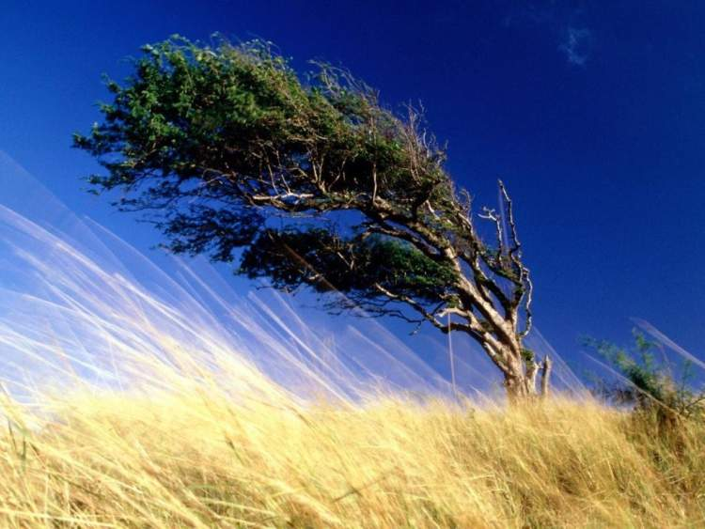
- За малюнком скласти словосполучення в прямому та переносному значенні.

Багатозначні слова
- Скласти речення зі словом ГОЛКА, вживаючи його у різних значеннях.
- Виписати багатозначні слова. Пояснити їхнє значення.
Місяць, машина, метелик, крило, горобець, телефон, корінь.

Узагальнення і систематизація вивченого матеріалу
- Онлайн-тестування «Антоніми-синоніми»
http://surl.li/cnmpn

- Слово дня (2 варіанти).
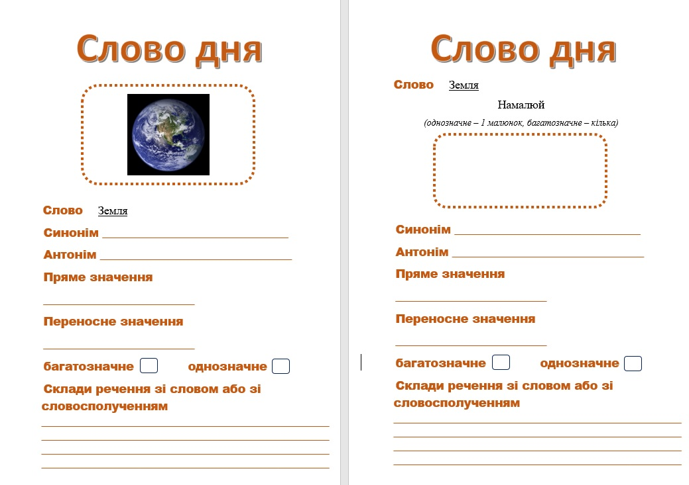
Діагностувальна робота
1 варіант
- Веселити, розважати, потішати, забавляти – це слова за значенням
а) різні;
б) близькі;
в) протилежні.
- Визначити слова, протилежні за значенням до слова ТЕПЛО:
а) ніжність, пестощі, милування;
б) холод, холоднеча, студінь;
в) життя, існування, буття.
- Встановити відповідність між словосполученнями і словами:
вчити* *вивчати напам’ять, не вдумуючись у зміст
завчати* *намагатись запам’ятати
зубрити* *старанно запам'ятовуючи, добре, міцно засвоювати.
- Підкреслити словосполучення, вжиті в переносному значенні.
Пливе хмара, пливе рибка, іде дівчинка, іде дощ, свіжий погляд, свіжий хліб, біжить час, біжить спортсмен, золотий ланцюжок, золоте серце, плаче дитина, плаче верба.

Самооцінювання  Завдання для мене були:  дуже легкі  легкі  складні  дуже складні  не знаю | Оцінювання вчителем  ++ має значні успіхи;  + демонструє помітний прогрес;  V досягає результату з допомогою вчителя;  ! потребує значної уваги і допомоги
- Скласти речення зі словом КРИЛО, вживаючи його у різних значеннях.

Обери зображення та намалюй свої почуття.

Діагностувальна робота онлайн http://surl.li/catji або

СЛОВА – НАЗВИ ПРЕДМЕТІВ (ІМЕННИКИ)
Очікувані результати навчання  здобувачів освіти | Зміст навчання
Розрізняє слова, які відповідають на питання хто? і що?; [2 МОВ 4.1]  правильно вживає велику/малу букву у власних/загальних назвах; [2 МОВ 4.1]  змінює іменники за числами (один – багато) [2 МОВ 4.1] | Дослідження ролі іменників у мовленні і використання їх у власних висловленнях.

Навчаюся визначати слова – назви предметів
- Підкреслити іменники.
Хмара, бабуся, лікує, лікар, лікарня, показують, показ, білка, біліє, грибний.
- Зафарбувати прямокутники з іменниками.
дятел | їдуть | пенал | радість | радісний | слово

- Виписати іменники.
На болоті журавель
Цілий день збирав щавель. (М. Стельмах)
- Вибрати горішки-іменники для білочки.
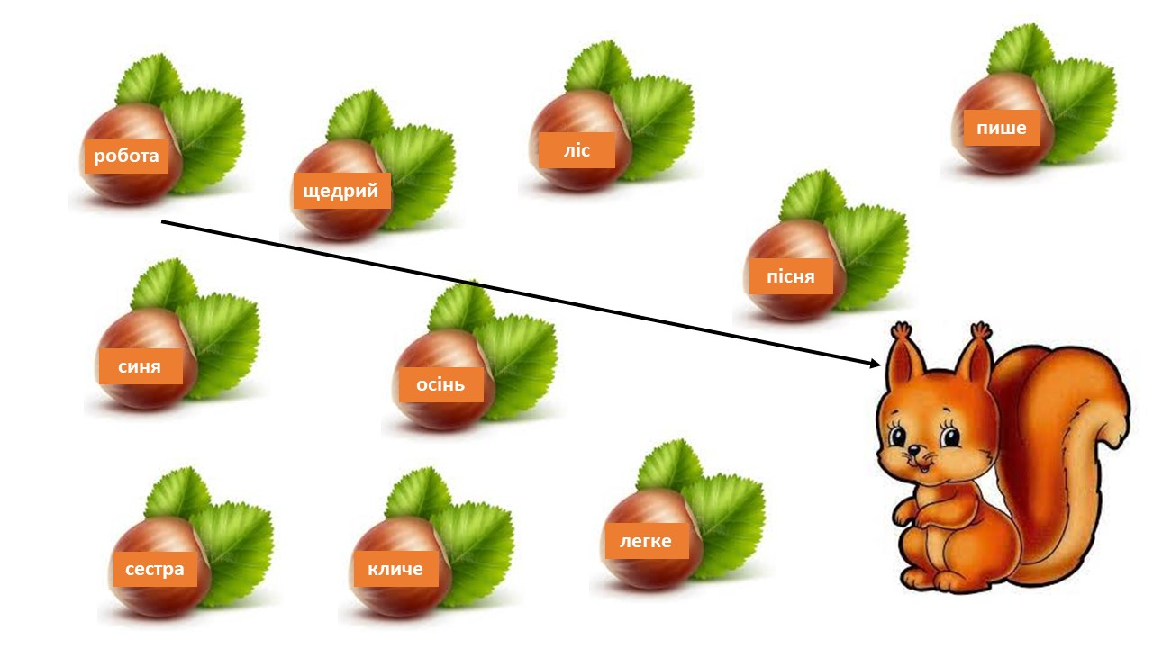
- Знайти іменник, скласти і записати з ним речення.
Працьовитий, праця, працюють.

- Закінчити речення.
На городі росте ___________, ____________, ____________, ______________.

- Дати загальну назву групі предметів.
Автомобіль, літак, мотоцикл, автобус – це… .
- Записати відповіді на питання. Іменники підкреслити.
Хто пасе овець? Хто дає людям молоко? Що написала Світлана братові? Хто стереже дім? Що купив тато? Хто взимку спить у барлозі? Що Тарас подав учителеві?
- Підкреслити першу букву кожного іменника і прочитай «Слово дня»
Радість, морський, юшка, килим, стрибнув, зима, швидкий, акула, синіє, грають, кіт. (Рюкзак).

- Написати 5 іменників за малюнком.

Навчаюся добирати іменники
- Відгадати загадку та скласти речення зі словом-відгадкою.
На моє віконечко
Прилетить, мов сонечко,
Мила пташка жовтогруда,
Запищить — і день розбудить!
Як горобчик невеличка.
Хто це, діточки? (синичка)
До слів, які відповідають на питання ХТО? дібрати слова, які відповідають на питання ЩО?

Моряк –
друг -
лікар –
банкір -
аптекар –
пожежний -

- Дописати іменники.
Грають, стрибають, сміються ...
Гріє, світить, сходить…
Росте, пахне, розцвітає…
Опадає, тремтить, жовтіє…
Тече, дзюрчить, підживлює…
Падає, кружляє, тане…
- Дописати іменники.
Солодкий, круглий, смугастий….
Жовтий, маленький, пухнастий….
Смугастий, хижий, зубастий…
Прямокутна, дерев’яна, тонка…
Круглий, гумовий, кольоровий…
- Дібрати слова – антоніми до даних іменників.
Літо - … , день - … , друг - … , правда - … , добро - … , сум - … .
- Пограй-но! Прочитати текст. Вставити пропущені слова. Визначити, на які питання вони відповідають.
https://learningapps.org/view9698117
- Прочитати текст. Вставити пропущені іменники.
Закінчилась зима і настала … . Тепло гріє весняне … . Зеленіє молода… . Повертаються з вирію … . Радіють весні дорослі й … .

Розрізняю слова, які відповідають на питання хто? і що?
- Чи можна до одного слова поставити обидва питання хто? і що? Чому?
- Дописати питання, на яке відповідає кожне слово: хто? або що?

Відро_________
книга__________
метелик________
ручка__________
дідусь_________
будинок________
папір__________
літо___________
сумка_________
крокодил_______
дівчинка_______
комар__________
насіння________
ведмідь________
телефон________
пінгвін_________
акула__________
мама__________
кішка__________
дерево_________

- Розфарбувати предмети – назви істот.
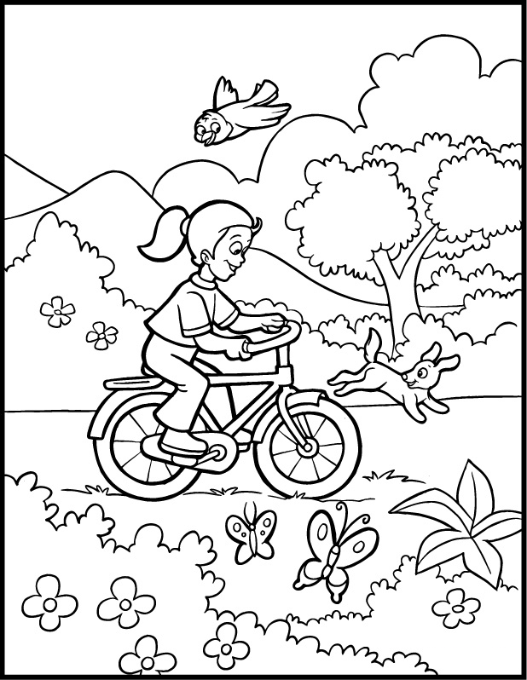

- Вилучити зайве слово.
Собака, півень, папуга, веселка, братик.
Олівець, сіно, ромб, скло, комар.
- Пограй-но! Гра «Хто / що?»
https://learningapps.org/view21869379

Розрізняю слова, які є загальними і власними назвами
- Написати слова і розфарбувати відповідні кульки.
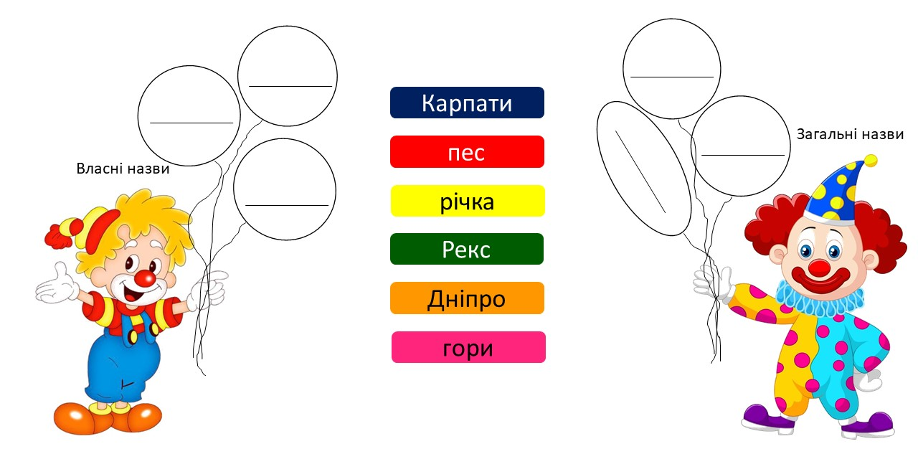
- Виписати слова – власні назви.
Україна – наш рідний край. Найбільша річка Дніпро впадає у Чорне море. На берегах Дніпра розкинувся Київ.

Навчаюся писати імена, по батькові, прізвища
- Записати своє прізвище, ім’я, по батькові.
- Знайти і виправити помилки.
У школі
Наступив вересень. Марійка та оленка прийшли до школи. Там світлий клас. Діти зустрілися з ларисою Петрівною.

- Написати відповіді на питання.
Як тебе звати?
Як звати твою маму та твого тата?
Як звати твого дідуся та твою бабусю?

Навчаюся писати клички тварин
- Прочитати, замінюючи малюнки словами – назвами тварин та їхніми кличками. Записати утворені речення.
Юрко та Євген люблять тварин. У хлопчиків є ? та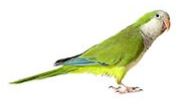?. А недавно Андрій подарував братам ? .
- Знайти і виправити помилки.
Володя йшов стежиною і побачив зайчика. Хлопчик піймав його і поніс додому. У володі були собака бровко і Котик мурчик. Вони подружилися із зайчиком.

Навчаюся писати назви країн, міст, сіл, вулиць, річок, гір
- Знайти і виправити помилки.
Ми живемо у місті тернопіль. Біля нашого міста протікає Річка серет. У тернополі бував іван Якович Франко.
- Написати відповіді на питання. Підкреслити іменники – власні назви.
У якій області ти живеш?
У якому місті (селі) ти живеш?
На якій вулиці ти живеш?
На якій вулиці розташована твоя школа?
Яка річка протікає поблизу твого міста (села)?
Яке найближче місто (село) до твого місця проживання?

Навчаюся змінювати слова – назви предметів
- Розфарбувати квіточки.
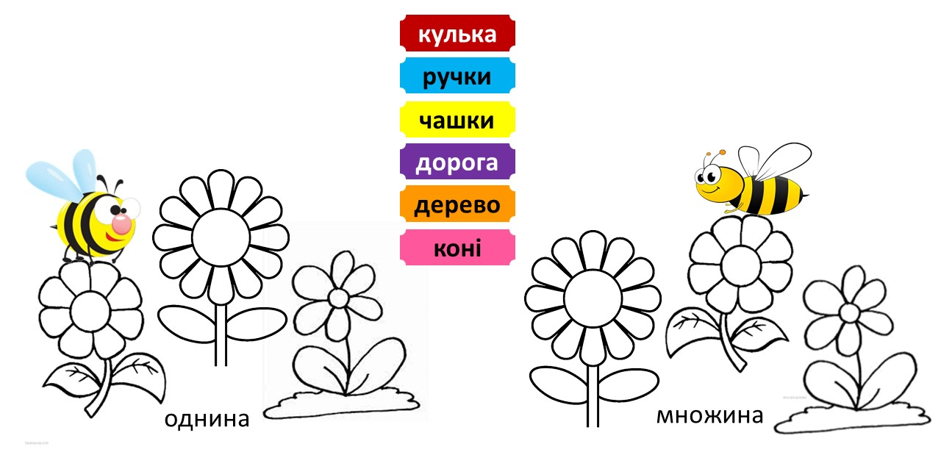
- Змінити іменники за числами.

Пісня –
друг –
книга –
цукор –
вправа –
флешка –
тигр –
слово –
вогонь –
школа –
вікно –
бабка –

Яке слово не міняється? ______________

- Виписати іменники. Змінити слова за кількістю.
Звірі – в хащах лісових,
Риби – в водах річкових,
Птиці поміж віток,
Учать своїх діток.

Навчаюся вживати іменники в мовленні
- Записати текст, розкриваючи дужки.
Галя і Петрик гралися в (сад). На (сніг) вони побачили знесилену (пташка). Діти принесли її в (школа). Школярі годували пташку (зерно).
Підкресли слова, що є власною назвою.
- Скласти і записати речення про відому річку твого міста (села).

Узагальнення і систематизація вивченого матеріалу
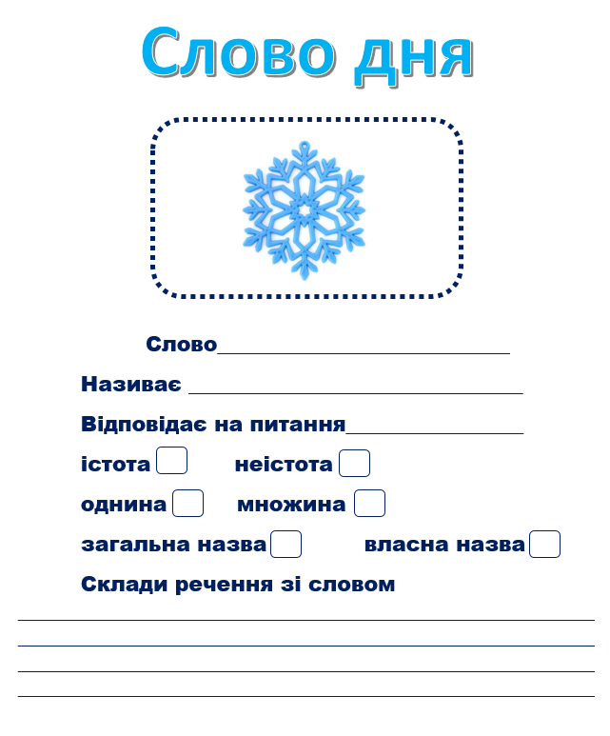
- Слово дня
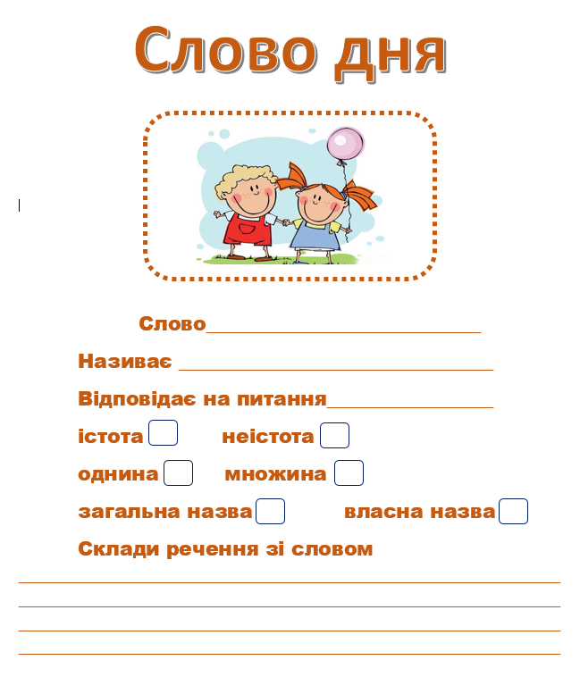

- Пограй-но!
https://learningapps.org/watch?v=p96400jyn22

Діагностувальна робота
Диктант
Україна
Ми живемо в чудовій європейській країні — Україні. Столиця України — Київ. Це місто стоїть на річці Дніпро. Центральна вулиця Києва — Хрещатик. Київ гостинно зустрічає туристів із різних країн. Ми — майбутнє України. Шануймо нашу Батьківщину! Пишаймося нею! (35 слів.)
Діагностувальна робота
1 варіант
- Підкресли іменники
Хмара, бабуся, лікар, лікарня, праця, працюють, білка, біліє, луна, настрій, грибний.
- Напиши біля слова питання хто? або що?

Дівчинка__________
хліб___________
садок___________
цуценя_____________
їжачок__________
яблуко_________
вчитель_________
павич___________

З одним словом склади і запиши речення.
- Добери іменник.
Літає, жалить, збирає, танцює, працює….
- Зміни іменники за числами:

Птах - __________________
кішка - __________________
рука - _________________
лінійка - _________________
учень - ________________
дерево- ___________________

- Підкресли букву, яку вибереш для написання слова. Спиши текст.
(К, к)атерина (С, с)тепанівна читала дітям про (Т, т)араса (Ш, ш)евченка. Великий український (П, п)оет народився у (С, с)елі (М, м)оринці. Учень (П,п)етро (Н, н)азаренко прочитав вірш (П, п)оета.
- Запиши своє прізвище, ім’я, по батькові

Самооцінювання  Завдання для мене були:  (зафарбуй сердечко відповідним кольором)  дуже легкі  легкі  складні  дуже складні  не знаю | Оцінювання вчителем  ++ має значні успіхи;  + демонструє помітний прогрес;  V досягає результату з допомогою вчителя;  ! потребує значної уваги і допомоги

Обери зображення та намалюй свої почуття.

Діагностувальна робота онлайн http://surl.li/bjatj або

СЛОВА – НАЗВИ ОЗНАК ПРЕДМЕТІВ (ПРИКМЕТНИКИ)
Очікувані результати навчання  здобувачів освіти | Зміст навчання
упізнає слова, які відповідають на питання який? яка? яке? які? окремо та в реченнях, у тексті; [2 МОВ 4.1]  утворює словосполучення іменників з прикметниками; [2 МОВ 4.1]  добирає до відомого предмета відповідні ознаки [2 МОВ 4.2] | Дослідження виражальних можливостей прикметників, використання їх з метою увиразнення мовлення

Навчаюся визначати слова – назви ознак предметів
- Підкреслити прикметники.
Сумний, сум, сумує, лінива, лінь, лінується, працював, працьовиті, праця, зелень, зеленіє, зелене, кругла, круг, кружляють, холод, похолодало, холодний, радісні, радіє, радість.
- Зафарбувати прямокутники з прикметниками.
лісник | веселий | трикутник | дерев’яне | жадібні | живуть
Вказати кількість букв і звуків у словах – назвах ознак.

- Пограй-но! Знайди прикметники у тексті «Снігопад».
https://learningapps.org/watch?v=pj8zgitk322
- Вилучити зайве слово.
Залізний, квадратний, синій, швидка.
Фарфорова, металева, дерев’яна, чиста.
Гриб, грибний, грибна, грибні
Завірюха, сніжний, віхола, хуртовина.
- Виписати з тексту прикметники. На які питання вони відповідають? Записати питання біля прикметників.
Листопад – останній місяць осені. Дерева вже скинули золоте вбрання. Вранці дме холодний вітер. У небі пливуть сірі хмари...
Скласти і записати 1-2 речення – продовження тексту.
- Підкреслити другу букву кожного прикметника і прочитай «Слово дня»
Скляний, зима, сива, ліплять, паркан, злий, високе, плаває, смарагдові. (Килим)

Навчаюся добирати прикметники
- Дібрати і записати по 3 прикметники до даних предметів.

- Дібрати і дописати іменник до прикметника. На які питання відповідають дані прикметники?
Красива …, чорний …, прозора …, гаряче …, великі …, скляна …, сміливий …, гостра…, круглий …, рідна…, глибоке…, веселі… .

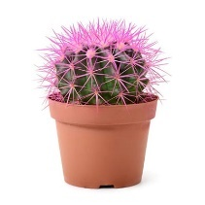
- Підібрати і написати прикметники до предметів-зображень.

___________ ___________ __________ ___________ ___________
___________ ___________ __________ ___________ __________
Навчаюся утворювати сполучення слів із прикметниками
- З’єднати іменник з відповідним прикметником.
Лимон * *злий
ромашка * *смугаста
вода * *маленька
зебра * *кислий
Сонце * *чисте
вікно * *біла
вовк * *прозора
комаха * *яскраве
- Прочитати слова – назви ознак. Дібрати до кожної пари слів відповідний малюнок. З’єднати стрілками за зразком.
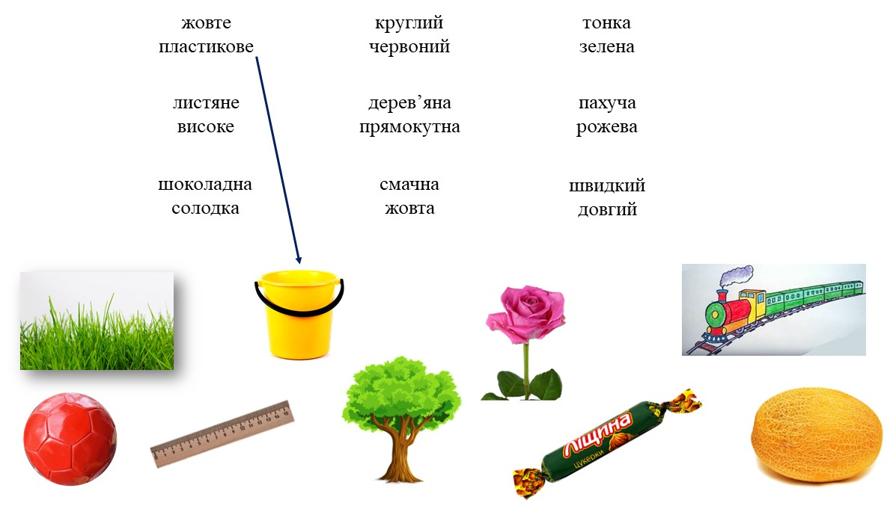
- Утворити від назв предметів слова – назви ознак предметів за зразком:
Добро – добрий, добра, добре, добрі.
Дзвін –
Смак –
Круг –
Краса –
Молоко –
Зелень –
Сонце –

Навчаюся вживати прикметники в мовленні
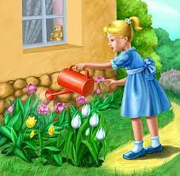
- Скласти речення за малюнками, вживаючи прикметники.
- Списати текст, вставляючи на місці пропуску потрібні за змістом прикметники з довідки.
Жива казка
Настав … ранок. Білий … сніг тихо падав на землю. Я зайшов до Андрійка та Петруся. Утрьох ми вирішили піти до лісу.
Тихо і гарно було у засніженому лісі. На … вітах ватою лежав сніг. … сніжинки звисали з ялинкових гілочок, мов іграшки. Ліс став … казкою!
Довідка: ялинових, зимовий, живою, великі, пухнастий.
- Прочитати текст.
Один з найцікавіших метеликів – це «павине око». Називається він так, тому що на його крилах розташовані чотири плями. Ці цятки дуже схожі на очі. Вони навіть підфарбовані блакитним кольором, ніби райдужна оболонка справжнього ока. А ще вони – один в один «вічко» на хвості у павича. Коли «павине око» розгортає свої крильця, здається, ніби метелик на тебе пильно дивиться.
Крила цього метелика яскраві, червоно-коричневі. Бувають також червоно-оранжеві метелики. А тільце метелика сіро-бежеве, непримітне. Два прямих довгих вусика стирчать попереду майже непомітної голівки. Такі ж сіро-бежеві, як тільце, смужки облямовують яскраві зубчасті крильця метелика. Від цього контрасту він виглядає ще гарнішим.
Дати повні відповіді на запитання за змістом тексту і записати їх.
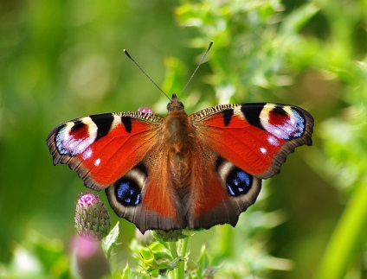
- Який метелик?
- Які крила?
- Які цятки на крилах?
- Яке тільце?
- Які вусики?
- Яка голівка?

- Пограй-но! Заповнити пропуски, вибираючи зі списку слова. Щоб побачити список, треба натиснути на прямокутник.
https://learningapps.org/view25675779

Узагальнення і систематизація вивченого матеріалу
- Слово дня. 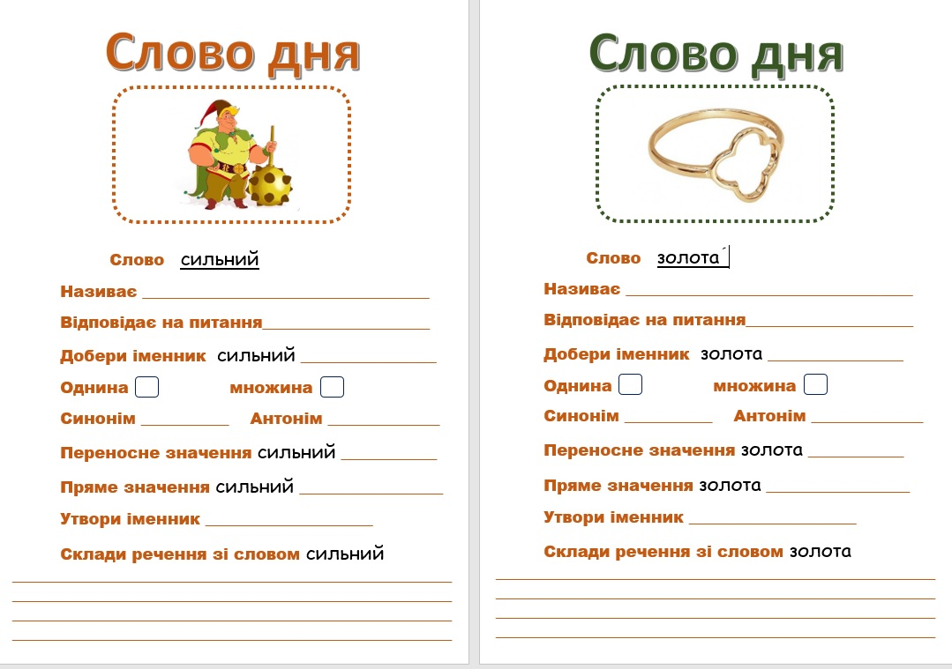

Діагностувальна робота
1 варіант
Вибери одну правильну відповідь
1. Прикметники – це
А) слова – назви предметів;
Б) слова – ознаки предметів;
В) слова, що означають дію предмета.
2. Прикметники відповідають на питання:
А) Який ? Яка ? Яке?
Б) Хто? Що?
В) Що робить? Що зробить?
3.Визнач рядок, у якому всі слова - прикметники?
А) зошит, виделка, іграшка;
Б) суворий, білосніжна, стрункі, маленьке;
В) біжить, спить, читають.
4. Добери прикметники до поданих іменників.
Небо (яке?)________________________________________________________.
Оленка (яка?)______________________________________________________.
5. Утвори прикметники від поданих іменників.
Зима - ______________________.
Холод - _______________________________.
6. Добери близьке за значенням слово до прикметника
Злий - ________________________.
Хоробрий - ____________________________.
7.Добери протилежне за значенням слово до прикметника.
Солоний -________________________.
Темний -____________________________.
8. До назв предметів добери і запиши ознаки за зразком:
Зразок. За температурою: морозиво - холодне.
За смаком: лимон -__________________, цукерка - ______________________.
За зростом: тато - __________________, син - __________________________.
9. Спиши текст. Знайди і підкресли прикметники.
Ліс
Шумить зелений ліс. На галявині великий дуб. Біля нього струнка берізка. Дуб захищає її від вітру. Він великий і сильний. Берізка тріпоче листочками і радіє.

2 варіант
Вибери одну правильну відповідь
1. Прикметники – це
А) слова, що означають дію предмета;
Б) слова – назви предметів;
В) слова – ознаки предметів;
2. Прикметники відповідають на питання:
А) Хто? Що?
Б) Який ? Яка ? Яке ?
В) Що робить? Що зробить?
3.Визнач рядок, у якому всі слова - прикметники?
А) височенька, ніжна, тендітна, злий;
Б) сумує, стрибає, біжить, пише;
В) ручка, дошка, пенал, зошит.
4. Добери прикметники до поданих іменників.
Сонце (яке?)______________________________________________________.
Зима (яка?)_______________________________________________________.
5. Утвори прикметники від поданих іменників.
Тепло -________________________.Мороз - ____________________________.
6. Добери близьке за значенням слово до прикметника.
Веселий-________________________.Добрий - __________________________.
7.Добери протилежне за значенням слово до прикметника.
Брудний-________________________.Мокрий- __________________________.
8. До назв предметів добери і запиши ознаки за зразком:
Зразок. За температурою: морозиво - холодне.
За смаком: сіль -__________________, груша - ______________________.
За величиною: дерево - __________________, кущ - ______________________.
9. Спиши текст. Знайди і підкресли прикметники.
Котик
У Ліди був котик. Лапки біленькі. Зубки гостренькі. Сам увесь сірий. Сидить котик і сумує, бо зима холодна настала. Пошила Ліда йому теплий килимок. Котик ліг й муркоче.

Самооцінювання Зафарбуй. | Оцінювання вчителем  ++ має значні успіхи;  + демонструє помітний прогрес;  V досягає результату за допомогою вчителя;  ! потребує значної уваги і допомоги

Обери зображення та намалюй свої почуття.

Діагностувальна робота онлайн http://surl.li/ccume або

СЛОВА – НАЗВИ ДІЙ ПРЕДМЕТІВ (ДІЄСЛОВА)
Очікувані результати навчання  здобувачів освіти | Зміст навчання
впізнає слова-назви дій, ставить до них питання; [2 МОВ 4.1]  добирає влучно дієслова для висловлення власних думок [2 МОВ 4.2] | Спостереження за роллю дієслів у мовленні і застосування їх у власних висловленнях.

Навчаюся визначати слова – назви дій предметів
- Підкреслити дієслова.
Літає, літак, радісний, радість, радіє, синіють, синь, синій, написав, пишуть, записка, сміх, смішний, сміється, світло, світлий, світять.
- Зафарбувати прямокутники з дієсловами.
літо | сумує | кричав | працюють | блакить
чути | прокинувся | тягне | говорити | тремтять
показати | малюють | рідний | мерзнути | бігати
одягнувся | сидить | пити | живляться | стрибне
шкільна | збирає | знайшла | заліпить | школа
ластівка | урожай | вчиться | чисте | окуляри
киця | добрі | співати | добро | сузір’я
креслять | українська | розв’язує | мова | кружляє
спати | любить | зустрічає | впали | їду
річка | гудуть | курличе | сипле | фіалка
велика | кімната | возити | тяжкий | жовта
щедрі | садок | збирали | вузька | гори
- Пограй-но! Розподіли слова за частинами мови. Тебе чекає сюрприз!
https://learningapps.org/view25882490
- Виписати дієслова в алфавітному порядку.
РІДНА МОВА
Розвивайся, звеселяйся, моя рідна мово,
У барвінки зодягайся, моє щире слово.
Колосися житом в полі, піснею в оселі,
Щоб зростали наші діти мудрі і веселі.
Щоб на все життя з тобою ми запам'ятали,
Як з колиски дорогої мовоньку кохали.
Л. Забашта
- Виписати дієслова, поділяючи їх на склади для переносу.
Зима, круглий, прилетів, зимують, прокинулося, зимовий, під’їхала, малюнок, малює, радість, радісний, радіє.

Навчаюся складати речення з дієсловами
- Розглянути малюнки. Написати, хто як пересувається.

- Знайти дієслово і скласти з ним речення.
Зима, зимують, зимовий.
https://learningapps.org/view9698117
Навчаюся вживати дієслова в мовленні
- Вставити дієслова.
Діти … у бібліотеку.
Василько … зарядку.
З пагорба … джерельна вода.
Кішка весело … зі своїми кошенятами.
Бджоли … над квітами.
Від вітру на деревах … листя.
Птахи … у теплі краї.
- Добрати до кожного речення потрібне за змістом дієслово.
Тарас (приклеїв, наклеїв, заклеїв) конверт.
Леся (поставила, поклала, відклала) книгу у рюкзак.
Світланка добре (піклується, доглядає, турбується) за квітами.
Нарешті (прийшла, прилетіла, завітала) довгоочікувана весна.
Друзі (говорять, теревенять, розмовляють) про справи у школі.

Узагальнення і систематизація вивченого матеріалу
- Слово дня.
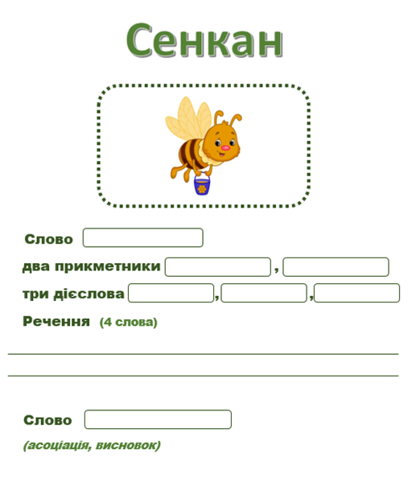
- Пограй-но! https://learningapps.org/view26240873

Комбінована діагностувальна робота
1 варіант
Диктант
Берізки
Розважливо ростуть над ставком дві берези. Стрункі, високі, білокорі. Розпустили берези зелені коси. Віє вітер, розгойдує, розчісує їх. Тихо шелестять листям берези. То вони про щось розмовляють, розказують сни свої. (30 слів)
Завдання
- Виписати стовпчиком з тексту диктанту дієслова.
- Біля кожного виписаного дієслова записати питання, на яке воно відповідає.
- Підкреслити ті виписані дієслова, які не можна перенести з рядка на рядок.
- До слів лівої колонки добрати слова, протилежні за значенням, з правої колонки.

Мовчати
говорити
будувати
руйнувати
купувати
продавати

- Доповнити речення дієсловами.
Взимку діти (що роблять?) …, …, … .
Вранці маленька Леся (що зробила?) …, …, … .
- Добрати з дужок потрібне за змістом слово.
Давно не було дощу. Раптом (налетіла, насунула) хмара. Великі краплини (затарабанили, закапали, полилися) по дахах.
- Вставити пропущені дієслова.
Закінчилась зима і весна … . Тепло … весняне сонечко. … молода травичка.
З вирію … птахи. … весні дорослі й діти.
- За поданим початком дописати розповідь.
Закінчилася довга зима. Прокинувся сонний муравлик від сну.
Самооцінювання  Завдання для мене були:  дуже легкі  легкі  складні  дуже складні  не знаю | Оцінювання вчителем  ++ має значні успіхи;  + демонструє помітний прогрес;  V досягає результату з допомогою вчителя;  ! потребує значної уваги і допомоги

Обери зображення та намалюй свої почуття.

Діагностувальна робота онлайн http://surl.li/cfkaq або

СЛОВА – НАЗВИ ЧИСЕЛ (ЧИСЛІВНИКИ)
Очікувані результати навчання  здобувачів освіти | Зміст навчання
розрізняє слова, які називають числа, ставить до них питання скільки?; [2 МОВ 4.1]  утворює словосполучення числівників з іменниками; [2 МОВ 4.1]  розрізняє слова, що називають предмети, ознаки, дії, числа, ставить до них питання; [2 МОВ 4.1]  добирає самостійно 4-6 слів, які відповідають на питання хто? що? який? яка? яке? які? що робить? що роблять? скільки?;[2 МОВ 4.1] розподіляє слова на групи за значенням та питаннями (за частинами мови) [2 МОВ 4.1] | Дослідження числівників і використання їх у мовленні.  Спостереження за словами, які служать для назви предметів, ознак, дій, чисел.

Навчаюся визначати слова, які називають числа
- Списати скоромовку. Підкреслити числівники.
Хитру сороку спіймала морока, а на сорок сорок – сорок морок.
- Скласти зі слів прислів’я. Підкреслити числівники.
пізніше на хвилин Краще раніше, ніж на п’ять одну хвилину
- Записати числівники словами. На яке питання вони відповідають? Поставити наголос.
4, 5, 11, 14, 15, 16.
- Уставити назви чисел 1, 2, 3, 100, щоб утворилися слова. Записати утворені слова, підкреслити числівники у складі цих слів.
Смор ? а, елек ? к, мі ?, ? рона, ін ? га, пі ? л, ті ?.
Навчаюся добирати числівники
- Скласти за малюнком речення, використовуючи числівники, які відповідають на питання скільки? Записати речення.
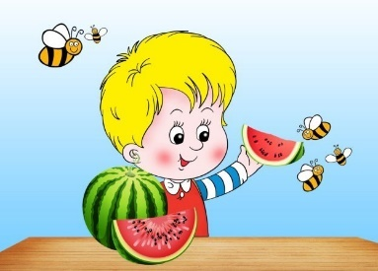

- Порахувати фігури, записати кількість словами.

Навчаюся утворювати сполучення слів із числівниками
- Утворити і записати сполучення слів із числівниками.
? троянди
? чашок
? дерево
- Записати речення на основі математичних виразів вживаючи слова до, від.

16 – 9
50 + 20
14 + 5
90 – 11

Навчаюся вживати числівники в мовленні
- Відгадати загадку. Скласти звукову схему слова-відгадки.
Шістку вмить переверни
Вниз хвостом і розкажи,
Нову цифру як назвати?
Можеш зразу відгадати? (Дев’ять)
Скласти і записати речення з відгаданим словом.
- Розв’язати вираз. Записати математичний приклад словами з відповіддю.
17 + 15 =
- Записати, котру годину показують годинники.
- Записати числа словами. З одним числівником (на вибір) скласти і записати речення.

1 дес.;
3 дес 5 од.;
9 дес.;
2 дес. 2 од.;
7 од.;
6 дес.

Навчаюся вживати іменники, прикметники, дієслова і
числівники в мовленні
- Дібрати і записати іменники за зразком.
Один килим, ? ? ?
Одна країна, ? ? ?
Одне яблуко, ? ? ?
- З кожного рядка скласти речення зі слів. За потреби змінюючи їх. Записати речення з числівником-словом.
є, у, 2, подруга, мене, найкращі
собаки, 8, цуценята, у, народилися

Навчаюся розрізняти слова за значенням та питаннями
- Пограй-но! Визнач частини мови.
https://learningapps.org/view9729431
- Визначити частини мови кожного слова, крім виділеного.
У маленькому портфелі лежало чотири книги.
- Допоможи Зайчику розкласти моркву. З’єднай за зразком.
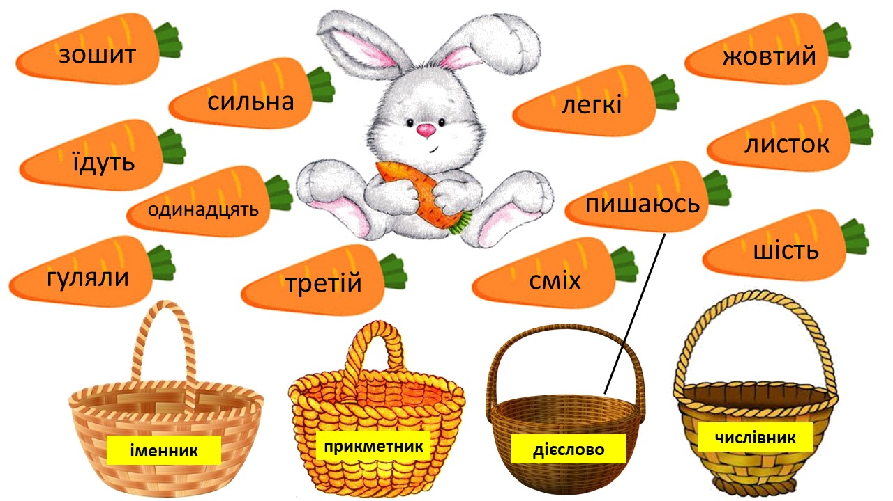
Записати слова групами, поділяючи на склади для переносу.

Узагальнення і систематизація вивченого матеріалу
- Слово дня
- Перевір себе.
https://learningapps.org/view25988988 або

Діагностувальна робота
- варіант
1. Слова, які відповідають на питання хто? що?,
а) предмети;
б) ознаки предметів;
в) дії предметів.
2. У якому рядку всі слова – ознаки предметів?
а) ведмідь, річка, зерно, апельсин;
б) п’ять, десять, сто, два;
в) рудий, жовта, сумний, залізні.
3. Установи відповідність стрілочками.

назви предметів
читають, прийшов, розв’язує
ознаки предметів
родина, Васько, життя
дії предметів
два, одинадцять, тридцять чотири
назви чисел
діловий, зимова, біле

- Склади і запиши речення зі словом кіт (можна додати кличку)

5. Над словами вказати частини мови.
Залізли дві мишки на товстий пеньок.
6. Записати числівники словами. На яке питання вони відповідають? Зміни числівники, щоб вони відповідали на питання котрий?
7 (скільки? ) – сьомий
12 (___________?) - _________________
4 (___________?) - _________________
9 (___________?) - _________________

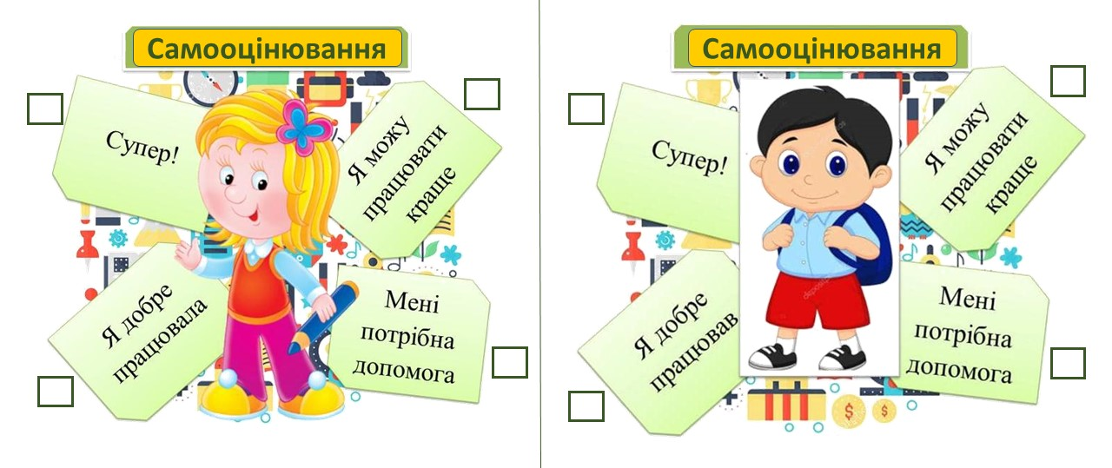

Оцінювання вчителем
++ має значні успіхи;
+ демонструє помітний прогрес;
V досягає результату з допомогою вчителя;
! потребує значної уваги і допомоги

Обери зображення та намалюй свої почуття.

Діагностувальна робота
онлайн http://surl.li/cfxoh або

СЛУЖБОВІ СЛОВА
Очікувані результати навчання  здобувачів освіти | Зміст навчання
упізнає в реченні службові слова; пише їх окремо від інших слів; [2 МОВ 4.1]  пов’язує між собою слова за допомогою службових слів [2 МОВ 4.1] | Дослідження значення в мовленні службових слів і використання їх для зв’язку слів у реченні.

Навчаюся визначати в реченні службові слова і
писати їх окремо від інших слів
- До яких слів не можна поставити питання?
а) світ, долина, комахи, гори, ділянка;
б) світає, горять, залишилося, приїхали, мовчить;
в) а, але, на, під, до;
г) весела, крилатий, біле, високі, ліниві.
- Списати текст, вибираючи потрібну букву.
Після канікул учні поспішають до школи. Вони приготували дарунки для класу. Оксана принесла сувеніри з національних архітектурних пам(?)яток. Олег зібрав ілюстрації про (К,к)арпати. Його друг (С,с)тепан приніс колекцію магнітів про міста (у,У)країни.
Виписати з тексту службові слова разом зі словами, з якими вони зв’язані.

Навчаюся вживати службові слова в мовленні
- Прочитати текст, змінюючи слова в дужках. Записати текст. Підкреслити службові слова в реченнях.
Граки
Настала осінь. З (дере́ва) осипалося листя. Потім розгулялися дощі. Стало холодно. Жучки і черв'ячки поховалися під (кора) дерев.
Граки сиділи на (тополя). Вони довго про щось кричали. А потім знялись і полетіли в теплі краї.
- Прочитати текст, доповнюючи його службовими словами з довідки.
Бджілки-розвідниці
Маленькі листочки розкрилися (?) тополі. Перші розвідувальні вильоти роблять золоті бджілки. Вони дзижчать, кружляють (?) квітами. (?) стебельця (?) стебельце перелазять бджілки. Вони шукають квітку (?) знаходять її. Потім перелітають далі. І все починається спочатку.
Довідка: і, на, над, зі, на.
- Пограй-но! Встав в речення потрібне службове слово зі списку.
https://learningapps.org/watch?v=p25r8iovj22

Навчаюся вживати іменники, прикметники, дієслова, числівники
і службові слова в мовленні
- Прочитати і записати речення, доповнюючи їх службовими словами.
Настає зима
… землею висіли хмари. Накрапав дрібний дощик. Вітер грався … гілочками дерев.
Раптом … повітрі з'явилися білі пушинки. Це летіли … землею сніжинки. Їх ставало все більше й більше. Починався білий зимовий вальс.
- Пограй-но! Обери службове слово і встав у прислів’я.
http://surl.li/cgflc
- Скласти речення зі слів, додаючи потрібне службове слово.
грівся, вуж, сонечку, старою, маленький, сосною
- З поданих слів скласти і записати речення
а) вирію, з, птахи, повернулися, далекого;
б) на, листочки, розгорнулися, молоді, берізках;
в) метелики, на, гостинця, прилетіли, запах, солодкого.
Вказати над словами частини мови.

Узагальнення і систематизація вивченого матеріалу
- Пограй-но! Визнач частину мови
https://tinyurl.com/t2z8hykv
Діагностувальна робота
1 варіант
- До службових слів питання поставити
а) можна;
б) не можна.
- З іншими словами службові слова пишуться
а) окремо;
б) разом.
- Обери рядок, де записано тільки службові слова.
а) а, під, за, коза, від;
б) а, під, за, від, до, низький;
в) а, під, за, від, до, по.
- Прочитати речення. Списати. Підкреслити службові слова.
За хатою ростуть яблуні. Малюнок лежить на столі. Знявся вихор і помчав по безкрайньому полю.
- Списати речення, розкриваючи дужки.
Володя дістав (з)портфеля книжки і поклав (на)парту.
- Вставити службове слово.
Котик іде … паркану. Соняшники схилилися один … одного. Сашко зіскочив … ліжка і вибіг … вулицю. … подвір’я прилетіли горобці … синички.
- Скласти речення зі слів, додаючи потрібне службове слово.
деревах, бруньки, набухати, почали
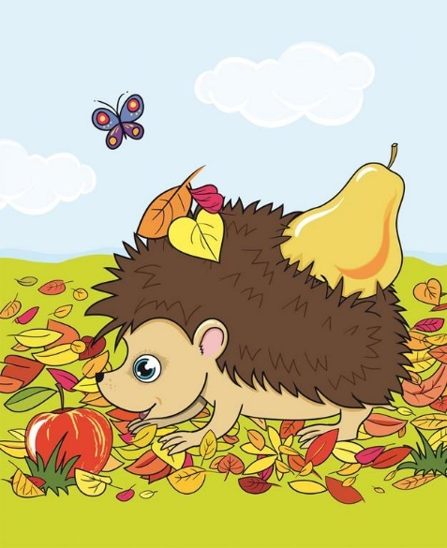
- За малюнками скласти і записати речення зі службовими словами. Підкреслити службові слова.
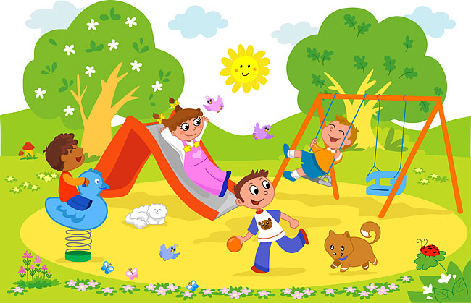

Обери зображення та намалюй свої почуття.

Діагностувальна робота
онлайн http://surl.li/cgjlp або

РЕЧЕННЯ
Очікувані результати навчання  здобувачів освіти | Зміст навчання
розпізнає речення за його основними ознаками; [2 МОВ 4.1]  пояснює роль різних видів речень для досягнення мети спілкування; [2 МОВ 4.2] правильно відтворює інтонацію розповідних, питальних і спонукальних, окличних та неокличних речень; [2 МОВ 4.2]  використовує відповідні розділові знаки в кінці речень під час письма; [2 МОВ 4.2]  поширює речення словами за поданими питаннями; [2 МОВ 4.2]  складає і записує речення за малюнком, на задану тему [2 МОВ 4.2] | Дослідження і конструювання речень

Навчаюся розпізнавати речення за його основними ознаками
- Визначити рядки з реченнями. Поставити потрібний розділовий знак.
Навесні всі дерева
Школярі обкопували деревця
Вчора ми
У зеленому гаю живе дятел
Під сосною спить їжачок
Там світлий
На хаті звили гніздо лелеки
- Поєднати в речення сполучення слів обох колонок. Записати утворені речення.
З густого гілля чути * *перші весняні квіти.
Пахнуть * *маленький букетик фіалок.
Діти подарували учительці* *спів солов’я.
В якому слові букв менше, ніж звуків?
Навчаюся правильно відтворювати інтонацію розповідних речень
- Прочитати. Виписати розповідні речення.
Хто це стільки соснових шишок накидав під деревом? Хто назбирав їх у лісі? Шишки лежали під сосною розтіпані. Наче хтось їх довго бив молотком. Раптом почулося: тук, тук, тук! Піднімаю очі і бачу дятла.
- Полічити, зі скількох розповідних речень складається текст. Правильно інтонуй кожне розповідне речення.
Записати з пам'яті одне з розповідних речень (на вибір).
Чому вересень так назвали? Назва першого місяця осені пов’язана з вересом. Ця рослина поширена на Поліссі. Верес – медоносна рослина.

Навчаюся правильно відтворювати інтонацію питальних речень
- Прочитати. Виписати питальні речення.
Що це стоїть на вулиці, високе і триоке? Червоно, жовто, зелено моргає на всі боки? Це – світлофор, наш добрий друг, він про безпеку дбає.
- Полічити, скільки питальних речень є у тексті. Правильно інтонуй кожне питальне речення.
Записати з пам'яті одне з питальних речень (на вибір).
Чому це надворі блищать, мов перлини, і чисті, й прозорі грайливі краплини? Чому це так жваво струмочок співає? Чому так ласкаво нам сонечко сяє? Тому, що весела, ясна, чарівна на мамине свято приходить весна. (Г.Бойко)

Навчаюся правильно відтворювати інтонацію спонукальних речень
- Прочитати. Виписати спонукальне речення.
Неслухняний дощик
Казала мама-Дощиха
малому Дощу-синочку:
— Посидь-но хвилинку тихо.
Пошию тобі сорочку.
Та поки знайшла хмарину,
сорочку з неї пошила,
то неслухняна дитина
і сліду вже не лишила. (Галина Малик)
- Виразно прочитати текст. Визначити тип кожного речення за метою висловлювання.
Лісова красуня росте довго. Шкода рубати ялинку тільки для новорічного свята. От і зроби сам новорічний букет. Візьми гілочки якогось дерева, поєднай їх з ялиновими. Додай свічку, засушені квіти, пташине пір’я, новорічні прикраси. Приємно зробити букет своїми руками.

Навчаюся складати розповідні, питальні і спонукальні речення
- Скласти і записати речення
а) про школу;
в) про ліс;
б) про хліб;
г) про Україну.
- Пограй-но! Склади речення зі слів. https://learningapps.org/view26275361

- Утворити з окремих слів речення. Перебудувати його у спонукальне.
шкільній, сіють, на, ділянці, діти, моркву
- За змістом речення побудувати кілька питань.
а) Синіють у житі ніжні волошки.
б) У лузі червона калина похилилася.
в) По шибці застукотіли важкі краплі дощу.

Навчаюся складати різні за інтонацією речення
- Прочитай вірш. Визнач види речень за метою висловлювання та інтонацією.
Під віконцями
на сонці
у весняному саду
у земельку,
як в постельку,
я насіннячко кладу.
Сонце, смійся!
Дощик, лийся!
Линьте, краплі, до землі,
щоб на грядах
у зернятах
кріпли паростки малі.
Наталя Забіла
- Виразно прочитати текст. Виписати окличні речення.
Восени учні знову зустрілися у школі. Скільки радості! Скільки цікавого вони можуть розповісти! За літо усі виросли, загоріли. А як скучили за своєю вчителькою!

Навчаюся поширювати речення словами за поданими питаннями
- Поширити речення за питаннями.
Тарас пише (кому?) (що?).
Семен вітає (кого?) (з чим?).
У лісі (як?) співали (хто?).
Наталка (як?) слухала пояснення (кого?).
(Який?) вітер жене (де?) хмари.
- Поширити речення трьома словами.
а) Закувала зозуля.
б) Їздять машини.
в) Миколка читає.

Навчаюся складати речення за малюнком
- Скласти розповідне, питальне та спонукальне речення за малюнком.
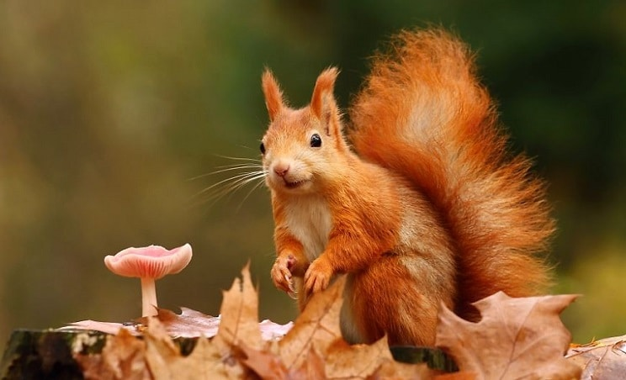

- Скласти розповідне речення за малюнком. Перебудувати його у кілька питальних речень.
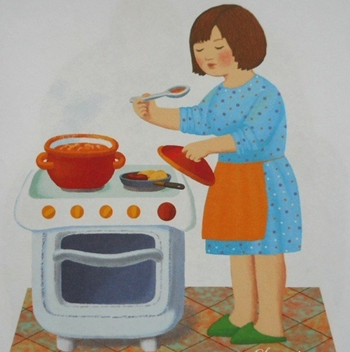

Узагальнення і систематизація вивченого матеріалу
- Слово дня
- Перевір себе. Тестування
https://naurok.com.ua/test/rechennya-1605620.html або

Діагностувальна робота
1 варіант
- Познач речення. Розділові знаки пропущено.
а) Пишно розквітли жоржини
б) Струмок дзюркоче біля
в) Діти сніговика
- Речення, в якому про щось або про когось запитується, називається
а) розповідним.
б) питальним.
в) спонукальним.
- Визнач тип речення за метою висловлювання.
Заграло над лісом веселе сонечко.
а) Розповідне.
б) Питальне.
в) Спонукальне.
- Познач спонукальні речення.
а) Беріть, діти, кошики і гайда в ліс.
б) Грай, моя сопілко, дзвінко вигравай!
в) Скільки місяців у році?
г) Дитинко, заплющуй оченята і спи.
ґ) Папуга сидів на гілці яблуні.
- Визнач тип речення за метою висловлювання та інтонацією.
Яку книгу ти читаєш?
а) Розповідне, неокличне.
б) Питальне, окличне.
в) Спонукальне, окличне.
г) Питальне, неокличне.
- Який розділовий знак має бути в кінці даного речення?
Дивляться проліски блакитними очима в ясне небо
а) Крапка.
б) Питальний знак.
в) Знак оклику.
- Скласти зі слів речення.
ведмедиця, у, ведмежат, річці, купала
- Перебудувати розповідне речення в спонукальне.
Мама попросила Оленку купити хліб.
- Скласти за малюнком 1 розповідне речення і 1 питальне речення.

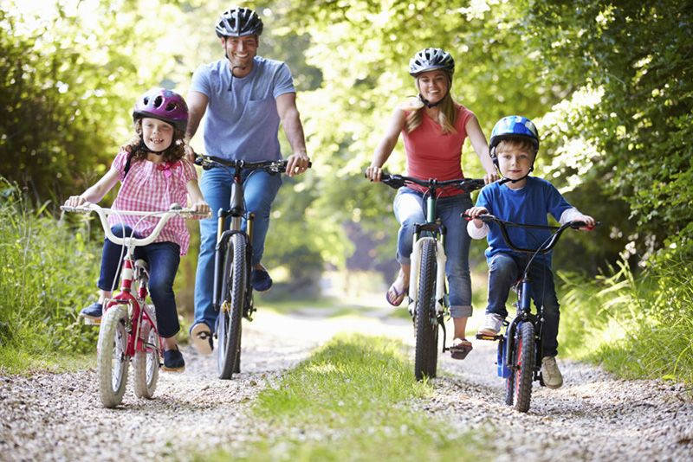

Діагностувальна робота онлайн http://surl.li/chkkr або

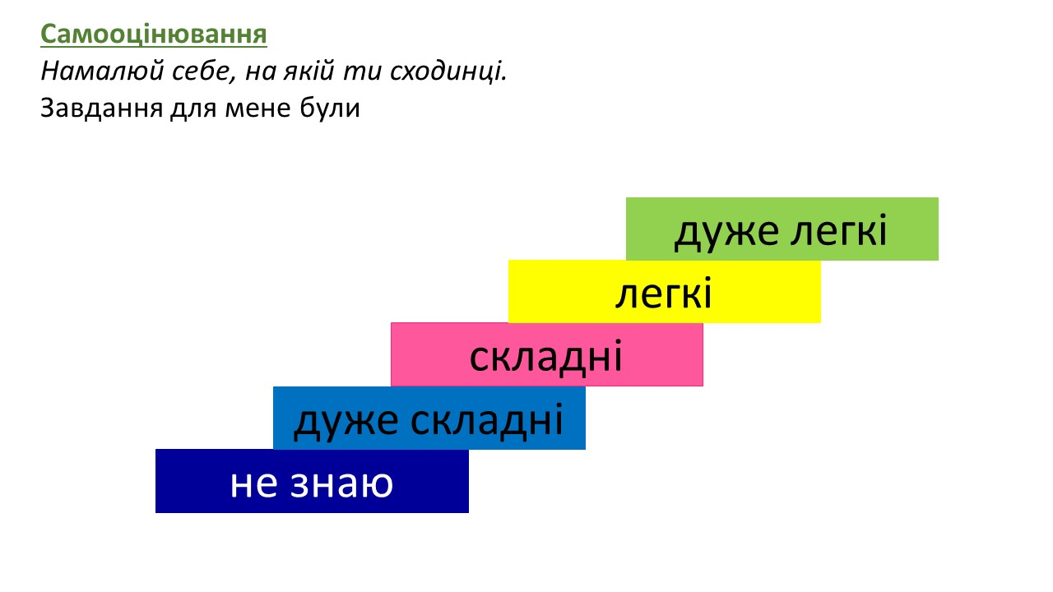
Оцінювання вчителем
++ має значні успіхи;
+ демонструє помітний прогрес;
V досягає результату з допомогою вчителя;
! потребує значної уваги і допомоги

Обери зображення та намалюй свої почуття.

ТЕКСТ
Очікувані результати навчання  здобувачів освіти | Зміст навчання
розпізнає текст за основними ознаками;  [2 МОВ 4.1]  розрізняє текст-розповідь і текст-опис та пояснює їх призначення; [2 МОВ 4.1]  добирає заголовок до тексту; [2 МОВ 4.2]  визначає в тексті зачин, основну частину, кінцівку; [2 МОВ 4.1]  знаходить у художніх текстах виражальні засоби мови, пояснює їх роль; [2 МОВ 4.1], [2 МОВ 4.2]  складає і записує невеликий текст (3-4 речення) за ілюстрацією, серією малюнків, про події з власного життя; [2 МОВ 4.2]  використовує займенники, прислівники, контекстні синоніми (без уживання термінів) для зв’язку речень у тексті та уникнення повторів; [2 МОВ 4.2]  перевіряє і вдосконалює власні тексти, усуваючи лексичні повтори [2 МОВ 3.3] | Дослідження і складання текстів.  Удосконалення текстів

Навчаюся розпізнавати текст за його основними ознаками
- Прочитати і порівняти написане ліворуч і праворуч. Визначити текст. Добрати заголовок до тексту.
Прийшла зима. Всюди пухнастий сніг. На дереві годівниці. Тарас і Павло годували птахів. Діти люблять пташок. | Прийшла зима. Ось прилетіла синиця. Наступного дня ми повісили годівниці. У сороки білі боки й довгий хвіст..

- Прочитати. Довести, що це текст.
Після душного літа настала золота осінь. Навкруги чисте й прозоре повітря. По синьому небу біжать легенькі хмарки. Осінній гай дуже красивий.
Доповнити текст розповідними реченнями про красу осені. Записати ці речення. Підібрати до тексту заголовок.

Навчаюся визначати частини тексту
- Переставити абзаци так, щоб вийшов текст. Добрати заголовок.
Незабаром у птахів вивелося п’ятеро малят. Вони жадібно розкривали дзьобики і просили їсти. Батьки по черзі літали на болото й годували своїх дітей.
Навесні на даху нашої хати оселилися лелеки. Вони наносили сухого гілля, м’якої трави і вимостили собі розкішне гніздо.
Молоді лелеки швидко навчилися літати. А восени лелеча сім’я полетіла у вирій.
- Пограй-но! Упорядкуй абзаци, склади текст.
https://learningapps.org/view26286281

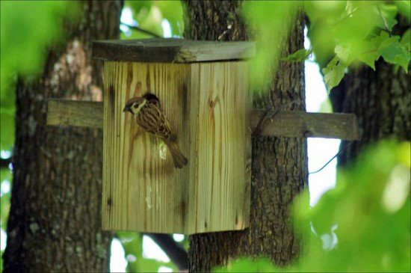
- Прочитати текст. Назвати зачин і основну частину тексту. Дописати кінцівку. Добрати заголовок до тексту.
Горобець побачив на березі шпаківню і зайняв її. Через тиждень прилетіли з півдня шпаки. Піднявся гамір.

Навчаюся знаходити в текстах виражальні засоби мови,
відновлювати деформований текст
- Прочитати текст.
Як цікаво!
Хазяйнує у лісі зима. Заховала маленьку ялиночку у сніг. А вона визирає зеленою гілочкою. Бо їй цікаво, що тут робиться. Ось пройшла шнурком хитра лисичка. Пролетіла ворона. З гілки на гілку майнула білочка. Як цікаво й біло! Сидить ялиночка під снігом і спостерігає.
Пояснити зміст виділених висловів. Знайти в тексті сполучення слів, вжиті в переносному значенні.
Скласти і записати речення про ялинку, використовуючи слово красуня.
- Розмістити і записати речення так, щоб вийшов текст. Добрати заголовок.
Зайшла у трамвай старенька бабуся. Бабуся подякувала хлопчикові й сіла. Ігор схопився з місця. Їхав Ігор з мамою трамваєм.
- Пограй-но! https://learningapps.org/view26149567

Навчаюся розрізняти типи текстів
- Прочитати тексти. Визначити тип кожного тексту.
а) Їжачок – невелика лісова тваринка, яка веде нічний спосіб життя. Сам він сірий. Тіло у нього вкрите гострими колючими голками. У нього короткі, тонкі лапки і видовжена гостра мордочка. Оченята у тваринки маленькі чорні, ніби намистинки. Вушка невеликі, схожі на тоненькі пелюстки. Їжак – цікава тварина, надзвичайно пильна і обережна.
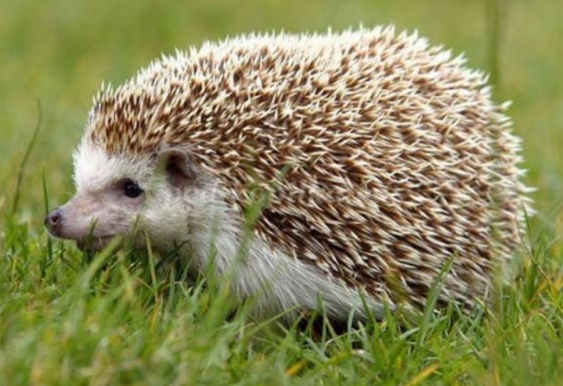

б) Одного разу мій брат приніс додому їжачка. Їжачок був поранений: він накульгував на лапку, і на ній були сліди крові.
Мама сказала, що ми повинні вилікувати їжачка. Наступного дня звозили його до ветеринара, який призначив лікування. Їжачок жив у нас місяць.
І ось, в один з погожих весняних днів ми віднесли нашого їжачка до лісу. Брат залишив його під тим самим кущем, де пару місяців тому підібрав. Їжачок принюхався та почимчикував углиб лісу.
в) Їжак – корисна тварина. Він знищує кількість комах і гризунів. І цим приносить користь сільському господарству. Охороняйте їжачків!
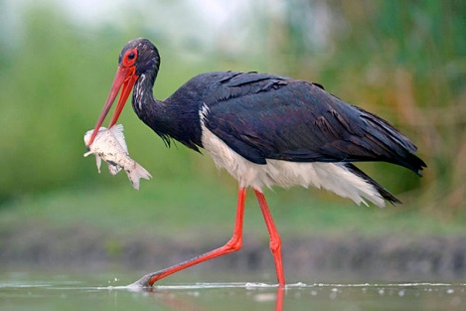
- Прочитати текст. Добрати заголовок.
Лелеки живляться жабами, ящірками, гадюками, частково рибою. Охоче поїдають шкідливих комах. Не минають нагоди, аби схопити мишу чи пацюка.
Довести, що це текст-розповідь. Скласти і записати 2 розповідні речення про лелек.

Навчаюся складати текст за ілюстрацією
- Розглянути ілюстрацію. Прочитати текст.
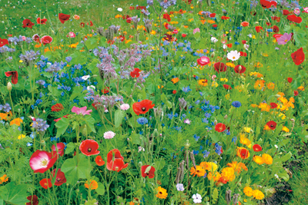
Квіти
На лузі багато квітів. Ось рожевіє конюшина. Вуглинками у траві горить гвоздика. Повернули біляві личка до сонечка ромашки. Небом дивляться із трави сині дзвіночки. Край доріжки біліє деревій. Ніби райдуга на землі! Милуйся, але не рви. Це краса землі.
Скласти і записати 2-3 речення за ілюстрацією, які доповнять поданий текст.
- Розглянути ілюстрацію. Скласти 3-4 речення за змістом ілюстрації.
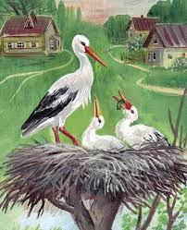
Навчаюся складати текст за серією малюнків
- За малюнками та загадкою розкажи, хто як розважається взимку.
Катерина, Богдан, Світлана, Тарас, Сергійко, Назар, Олеся, Мар’яна
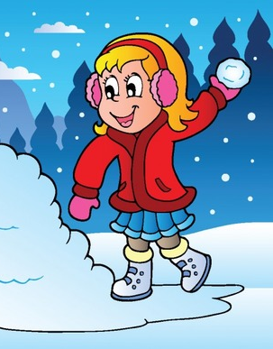
- Катерина і Богдан проявляють творчість у ліпленні.
- Сергійко не вміє кататися на ковзанах, як Назар.
- Світлана і Тарас тренуються в рівновазі.
- Олеся бешкетує.
- За серією малюнків скласти текст із 4-5 речень про кошеня.
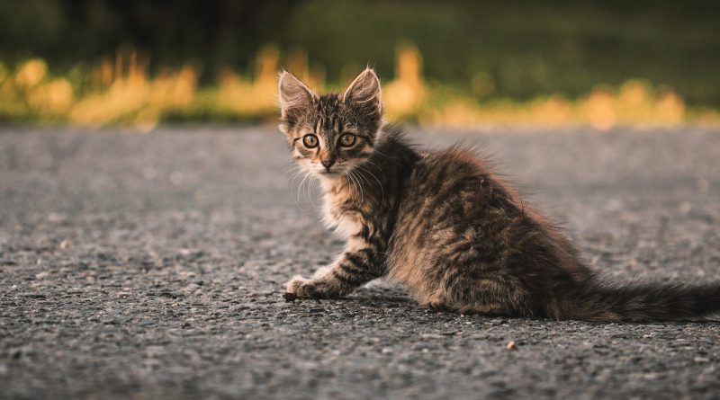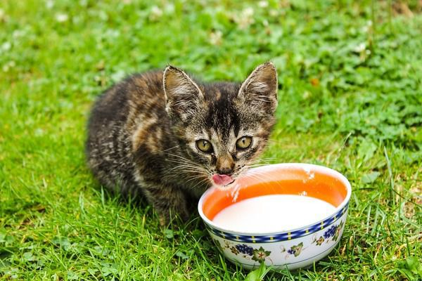

Навчаюся складати текст про події із власного життя
- Прочитати текст. Добрати заголовок.
Розпочався вересень — перший місяць осені. Дні стали коротшими. Сонце рідко з’являється на небі. Часто йдуть дощі. Відлітають у вирій птахи.
На деревах почали жовтіти листочки. З кожним днем їх більшає. Поступово осінь вступає у свої права.
Склади і запиши цікаву розповідь про подію із власного життя під час прогулянки в осінньому парку чи лісі.
- Прочитати текст. Добрати заголовок.
Цирк — переважно кругла будівля з ареною (манеж) і трибунами для глядачів. У цирку відбуваються видовища у супроводі музики, які демонструють силу і відвагу циркових артистів: силачів, акробатів, повітряних гімнастів, жонглерів, еквілібристів, ілюзіоністів, вершників, дресирувальників тварин, клоунів.
Розкажи, чи відвідував /відвідувала ти цирк. Що тебе найбільше вразило? Склади і запиши 4-5 речень про те, що ти бачив/бачила у цирку.

Навчаюся створювати висловлювання на відому тему
- Прочитай текст.
Калина
Ось і літо. Стало тепло й сонячно. Край лісу зеленіє калина. Незабаром на її гілочках з'являться білі букетики. Це цвіт калини. А чи бачили листочки на ній? Ніби їх майстер вималював.
Калина – чудова рослина. Люблять її в Україні. Це наш народний символ і краса.
Склади і запиши коротке висловлювання про те, за що українці люблять калину.
- Скласти текст за даним початком
Дощ потрібен для природи, тому що…

Навчаюся перевіряти і вдосконалювати тексти
- Прочитати текст. Яке слово повторюється в реченнях?
Сосна
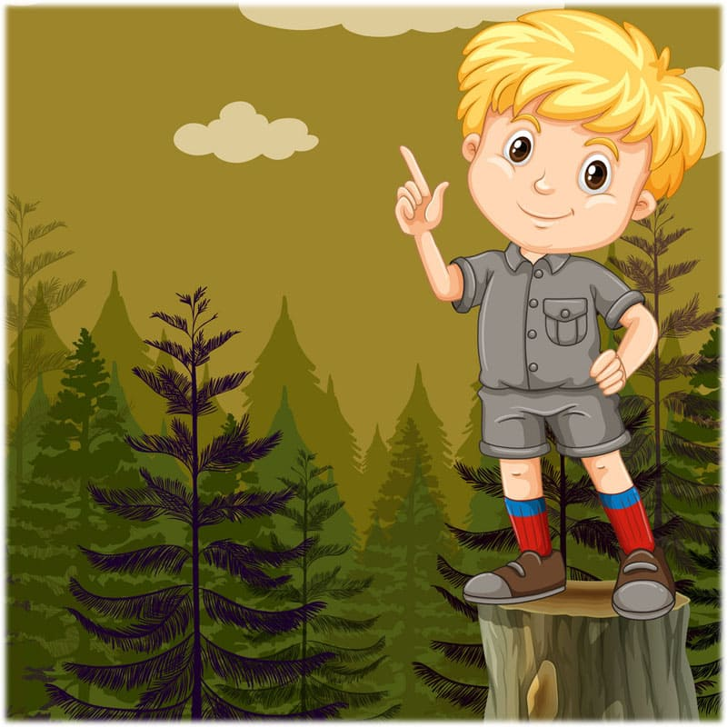
Навесні Сергійко посадив у землю малесеньку сосну. Хлопчик часто напував сосну водичкою. Біля сосни зазеленіла ніжна трава. Вранці на сосну опускалася роса. Часто Сергійко сидів біля своєї сосни на травичці. Він милувався чудовою сосною. А ще хлопчик мріяв посадити сосновий ліс.
Заміни повторюваний іменник іншими словами.
Запиши вдосконалений текст.
- Прочитати текст. Який у ньому недолік?
Друзі
Тато приніс Сашкові мале зайченя. Таке лякливе!
Чомусь весь час зайченя ховається у пазуху і все нюхає. Сашко зайченя дуже полюбив. Сашко годував і піклувався про зайченя.
Дома у Сашка були ще собака Сніжко та кіт Мурчик. Вони подружилися із зайченям.
Виправ недолік. Запиши відредагований текст.

Узагальнення і систематизація вивченого матеріалу
- Слово дня
- Перевір себе. Тестування

https://naurok.com.ua/test/tekst-1609639.html або

Діагностувальна робота
1 варіант
- Продовжити речення. Текст – це
а) зв’язані за змістом речення.
б) речення, розміщені в певній послідовності.
в) зв’язані за змістом речення, розміщені в певній послідовності.
- Прочитати текст. Вибрати з-поміж заголовків найбільш вдалий.
Безліч зірок мерехтить уночі над головою. Придивись уважно. Зірки скупчені в певні фігурки, візерунки. Люди давно це помітили. Тоді ж почали давати назви зіркам і сузір’ям. Багато назв пов’язувалося з працею, мисливством. Найкраще за небом спостерігати у серпні.
а) Сузір’я.
б) У вечірньому небі.
в) Візерунки зірок.
г) Спостереження за небом.
- Розмістити і записати речення так, щоб вийшов текст.
Усе тіло їжака вкрите голками. Тато подарував Юркові їжака. Котик хотів погратися з їжаком. Мурчик поколов свої лапки.
- Поділити текст на речення.
Багато пташок залишається у нас зимувати чи знаєш ти цих пташок допомагай їм узимку за цю допомогу пташки віддячать навесні.
- Зі слів кожного рядка побудувати речення. Визначити тип тексту. Добрати заголовок.
читання, закінчився, урок
перерва, велика, почалася
на, учні вийшли, усі, подвір’я
Василько, тільки, залишились, у, Мар’янка, класі, та
сьогодні, чергують, вони
- Дописати текст. Добрати до нього заголовок.
Малий Павлик грався біля річки. Він підійшов до берега, нахилився і впав у воду. Крики хлопчика почув Дмитрик. Він…
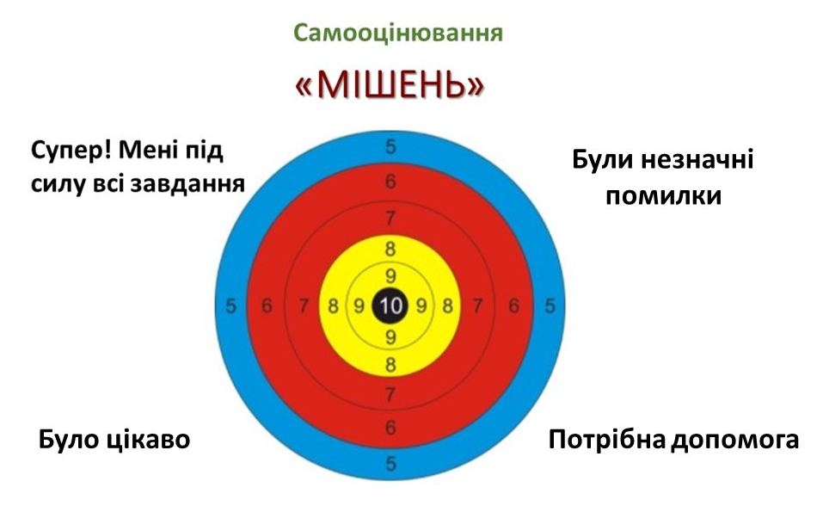

Оцінювання вчителем
++ має значні успіхи;
+ демонструє помітний прогрес;
V досягає результату з допомогою вчителя;
! потребує значної уваги і допомоги

Обери зображення та намалюй свої почуття.

СПИСОК ВИКОРИСТАНИХ ДЖЕРЕЛ
- Антоніми (протилежності) у віршах для дітей. Мій малюк. [Електронний ресурс]. – Режим доступу: https://jak.koshachek.com/articles/antonimi-protilezhnosti-v-virshah-dlja-ditej-mij.html
- Василь Сухомлинський «Соловей і Жук». [Електронний ресурс]. – Режим доступу: https://tales.org.ua/solovej-i-zhuk/
- Галина Малик. «Неслухняний дощик» - збірка дитячих віршів з ілюстраціями. [Електронний ресурс]. – Режим доступу: http://surl.li/cgnku
- Гарні вірші про природу. [Електронний ресурс]. – Режим доступу: https://osvitanova.com.ua/posts/3624-harni-virshi-pro-pryrodu-dlia-ditei-vid-3-do-10-rokiv
- Диктанти.dp.ya. Онлайн збірник диктантів з української мови для 1-11 класів. [Електронний ресурс]. – Режим доступу: http://dyktanty.dp.ua/dyktant-153/
- Загадки про цифри. [Електронний ресурс]. – Режим доступу: https://dovidka.biz.ua/zagadki-pro-tsifri/
- Кольори року. Вірші та картинки анімації. [Електронний ресурс]. – Режим доступу: https://dobrovirshi.com.ua/zolota-osin/osin/lystopad/
- Корисно знати. [Електронний ресурс]. – Режим доступу: http://korusno-znatu.in.ua/
- Сапун Галина. Збірник диктантів і завдань для тематичного опитування з української мови у початкових класах. – Тернопіль: Підручники і посібники, 2009. – 176 с.
- Самооцінювання. Зображення. [Електронний ресурс]. – Режим доступу: http://surl.li/cqoka та http://surl.li/cqolm
- 40 віршів про українську мову. [Електронний ресурс]. – Режим доступу: https://osvitanova.com.ua/posts/2982-40-virshiv-pro-ukrainsku-movu
- Твір українською. [Електронний ресурс]. – Режим доступу: http://xn--b1a2ae5f.xn--j1amh/opis-metelikiv/
- Тексти для списування та диктантів, 2 клас. Освітній проєкт «На урок». [Електронний ресурс]. – Режим доступу: https://naurok.com.ua/teksti-dlya-spisuvannya-ta-diktantiv-2-klas-1192.html
- Українські загадки. [Електронний ресурс]. – Режим доступу: https://zagadki.in.ua/

